CAPA

Sumario

1. Introdução

Desde 2020, o setor educacional tem enfrentado desafios cada vez maiores para se adaptar às novas gerações de alunos, que cresceram em um ambiente altamente digital e estimulante. A pandemia de COVID-19 acelerou esse processo, evidenciando a necessidade de inovação nas práticas educacionais (UNESCO, 2021). Segundo Moran (2015), a educação contemporânea precisa se reinventar para promover um aprendizado mais dinâmico e significativo, utilizando tecnologias emergentes para potencializar a interação e o engajamento dos alunos.

O modelo tradicional de ensino, onde o professor geralmente é pouco volátil no que diz respeito a didática, muitas vezes falha em captar o interesse dos alunos. De acordo com pesquisas do Instituto Ayrton Senna (2021), a desmotivação é um dos principais fatores que levam à evasão escolar, segundo o IBGE, em 2023, 9,1 milhões de jovens entre 15 e 29 anos não terminam o ensino básico. Além disso, o estudo aponta que cerca de 40% dos alunos relataram dificuldades em acompanhar o conteúdo devido à falta de metodologias inovadoras no ensino remoto.

A tecnologia tem se mostrado uma grande aliada, e necessidade neste processo. A UNESCO (2021) destaca que a integração de ferramentas digitais no ensino pode aumentar o engajamento, incentivar a interação e melhorar o desempenho acadêmico. Segundo Bittencourt, Cazella e Isotani (2016), abordagens inovadoras baseadas na tecnologia podem auxiliar professores e alunos na construção de um ambiente de ensino mais flexível e interativo.

Uma das soluções mais eficazes é a gameficação, onde utiliza-se das mecânicas de jogos, como desafios, pontuação e rankings, e as aplica no ambiente educacional. Esse método tem se mostrado eficaz, pois gera um espírito de competição e de recompensa nos alunos. Segundo Metaari (2019-2024), o mercado global de gamificação na educação tem crescido a uma taxa de 15,4% ao ano, impulsionado pelo seu impacto positivo na motivação e no engajamento dos alunos. No contexto brasileiro, Carvalho e Ishitani (2012) destacam que a gamificação tem sido amplamente explorada como estratégia para melhorar o aprendizado e incentivar a participação ativa dos estudantes.

Considerando esse contexto, investir em soluções que combinem gamificação e realidade aumentada pode ser uma resposta inteligente e extremamente possível para solucionar parte dos problemas do setor Educacional. Essas tecnologias não apenas tornam o aprendizado mais atrativo, mas também incentivam a interação e competição saudável. Como propõe Freire (1996), a educação deve ser um processo ativo e participativo, no qual os alunos são protagonistas do próprio aprendizado, e as novas tecnologias podem ser ferramentas poderosas para essa transformação.

Portanto, a proposta do app Play2Learn, através da gamificação, é tornar-se uma ferramenta intuitiva das metodologias ativas, com o intuito de ser atrativo ao aluno continuar estudando, evitando a evasão escolar em massa.

1. Objetivo

O objetivo é desenvolver a aplicação web Play2Learn, que visa proporcionar um ambiente de aprendizado interativo e gamificado para os alunos do ensino médio.

1. Justificativa

O Play2Learn com a gameficação do estudo, proporciona um ambiente completo, com o conteúdo, game e acesso a grupos de estudo para o aluno, onde pode desenvolver os seus conhecimentos de forma isolada por disciplina, e treinar com os amigos, gerando autonomia para o aluno.

Com um sistema de divisões para as disciplinas os alunos possuem um feedback visual praticamente instantâneo de seus desempenhos, o aluno consiga evoluir na disciplina

As estatísticas mostradas no Play2Learn, como porcentagem de acerto e acertos separados por disciplina, sendo assim conseguirá gerir sua atenção para as disciplinas, com menor desempenho. por exemplo.

<https://repositorio.ifap.edu.br/jspui/handle/prefix/661> (tcc gameficacao)

1. Desenvolvimento
   1. Situação Problema

A evasão escolar tem se mostrado um problema alarmante para a sociedade brasileira, segundo dados do IBGE (2023) 9,1 milhões de jovens entre 15 e 29 anos não concluem o ensino básico, enquanto pesquisas do Instituto Ayrton Senna (2021) associam a falta de metodologias inovadoras à desmotivação dos alunos. Neste cenário torna-se necessário um método viável e atrativo para amenizar ou impedir a evasão escolar em massa, o método encontrado foi a gameficação.

* 1. Metodologia

A gameficação, do inglês *gamification*, no sistema pedagógico insististe em aplicar logicas e regras de um jogo no ensino, como sistema de pontos, rankings e recompensas, afim de tornar o aprendizado mais atrativo, motivador e enriquecedor. Segundo Piaget (apud FERNANDES, 2010), quando jogam, as crianças, desenvolvem suas percepções, sua inteligência, suas tendências à experimentação e socialização. A abordagem da gameficação torna mais digerível disciplinas as quais o aluno tem dificuldade, o aluno aprende de maneira mais fácil , por meio da pratica e da diversão que o método traz para o ensino.

Neste cenário de gameficação surge a ideia do Play2Learn, uma aplicação web, voltada para o ensino médio das escolas, trazendo características de jogos, como um sistema de pontuação, sistema de níveis, sistema de partidas individuais separadas por disciplina, partidas online multijogadores e sistema de divisões por disciplina. Com os aspectos da gameficação o Play2Learn visa atrair e manter a atenção e o foco dos alunos nos estudos, com um ambiente competitivo e leve de sala de aula

Através de uma interface interativa, os alunos podem treinar individualmente ou competir com seus colegas, reforçando o conhecimento adquirido em sala de aula de maneira lúdica e atraente. Cada disciplina é dividida em níveis de dificuldade (aprendiz, regular, estudioso, exemplar, avançado e brilhante), proporcionando um feedback visual sobre o progresso do aluno e ajudando-os a identificar áreas que necessitam de maior atenção.

O Play2Learn oferece uma experiência de usuário dinâmica e intuitiva. A escolha dessas tecnologias visa garantir a escalabilidade e a eficiência do sistema, permitindo que ele possa ser utilizado por um grande número de usuários simultaneamente. Além disso, a aplicação incorpora um sistema de ranking que classifica os alunos com base em seu desempenho, incentivando-os a se esforçarem mais para subir de posição. Essa abordagem gamificada não só torna o aprendizado mais divertido, mas também proporciona aos alunos uma maneira clara de acompanhar seu desenvolvimento acadêmico.

* + 1. Ferramentas Utilizadas

O Play2Learn é uma plataforma web, com interação com um banco de dados através de uma API. Então se tornavam-se necessárias ferramentas que possibilitassem a interação o mais otimizada e simplificada, como banco de dados foi escolhido o MySql, um banco de dados relacional, pois me assegurava a integridade e segurança, e o relacionamento entre tabelas é fundamental. Para o front-end foi escolhido o React Web, onde poderia utilizar de tags HTML juntamente de códigos javascript, porem utilizando typescript, que me ajudaria com a versatilidade do javascript, mas segurança da tipagem. Para o back-end foi escolhido o node.js, uma ferramenta para back-end que utiliza como base o javascript, o noje.js possui diversas bibliotecas que o auxiliam e acabaram por auxiliar o Play2Learn.

* 1. Requisitos do sistema

Nesta sessão serão listados os requisitos do sistema, separados em “requisitos funcionais” e “requisitos não funcionais”, onde os requisitos funcionais determinam as funcionalidades do sistema e os requisitos não funcionais indicam como o sistema deve implementar as funcionalidades

4.3.1- Atores do sistema

O sistema Play2Learn apresenta ao todo 4 atores, sendo eles: aluno, professor, diretor e administrador

* Aluno: o aluno apresenta as funcionalidades voltadas ao desenvolvimento próprio, como o treinamento separado por disciplina, o modo de jogo multijogador, a visualização do sistema de rank da sua própria sala, e suas estatísticas gerais.
* Professor: O professor apresenta funcionalidades voltadas à auxilio e gerenciamento das atividades do aluno, o professor poderá ver o rank de todas as salas da escola, poderá adicionar uma pergunta nova ao banco de pergunta da sua própria disciplina, poderá visualizar o desempenho dos alunos em sua disciplina por meio de uma lista ordenada e poderá visualizar o banco de perguntas da sua própria disciplina.
* Diretor: O diretor apresenta funcionalidades semelhantes com as do professor, ele poderá ver o rank de todas as salas da escola, poderá visualizar o desempenho dos alunos em qualquer disciplina por meio de uma lista ordenada e poderá visualizar o banco de perguntas de qualquer disciplina. O diretor terá o poder de adicionar um novo usuário, sendo ele um professor ou um aluno, também conseguirá desativar usuários caso necessário
* Administrador: Ele possui as funcionalidades tanto do professor quanto do diretor, porém sem restrições, ele é o autor responsável por testar funcionalidades e assegurar o funcionamento completo do sistema.

4.3.2- Requisitos Funcionais

Aqui estão listados os requisitos funcionais que o sistema está proposto a realizar

[Requisito funcional 1] Realizar login

**Descrição do RF:** Permite que o usuário efetue o login no sistema.

**Entradas e pré-condições:** Estar cadastrado no sistema.

**Saídas e pós condições:** Usuário entra no sistema

[Requisito funcional 2] Recuperar senha

**Descrição do RF:** Permite que o usuário recupere ou altere sua senha

**Entradas e pré-condições:** Estar cadastrado no sistema.

**Saídas e pós condições:** Usuário recupera ou troca sua senha

[Requisito funcional 3] Cadastrar usuário

**Descrição do RF:** Permite que o usuário cadastre outros usuários no sistema

**Entradas e pré-condições:** Estar logado no sistema e ser um Diretor ou Administrador.

**Saídas e pós condições:** Usuário adicionado no banco de dados

[Requisito funcional 4] Cadastrar de perguntas

**Descrição do RF:** Permite que o usuário cadastre perguntas no banco de perguntas da escola

**Entradas e pré-condições:** Estar logado no sistema e ser um Professor ou Administrador.

**Saídas e pós condições:** Pergunta e suas alternativas salvas no banco de dados

[Requisito funcional 5] Consulta de alunos

**Descrição do RF:** Permite que o usuário consulte a lista de alunos de sua escola, separada por matéria e turma

**Entradas e pré-condições:** Estar logado no sistema e ser um Diretor, Administrador ou Professor

**Saídas e pós condições:** Usuário recebe a lista de alunos da forma desejada

4.3.3- Requisitos não funcionais

Os requisitos não funcionais do sistema são: Desempenho, usabilidade, segurança e escalabilidade

* 1. Diagrama de Classes
  2. Diagrama de Casos de Uso

Figura 1: Fluxo do Aluno

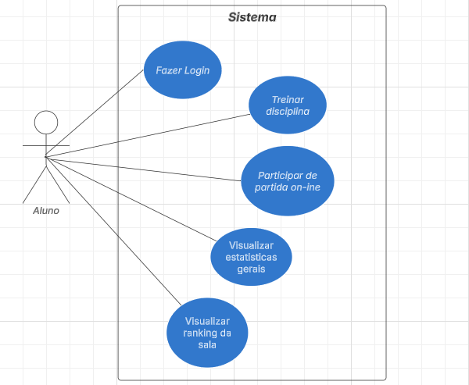

Fonte: Pelo autor

A figura 1 demostra o fluxo do aluno no sistema. Nela mostra o “login”, que é necessário para desfrutar da aplicação, o caso de uso de “treinar disciplina”, onde o aluno conseguirá treinar separadamente cada disciplina escolar, o “participar de partida online” onde o aluno competirá com colegas em um jogo de quis, o “visualizar estatísticas gerais” onde o aluno conseguirá ver suas próprias estatísticas ou de colegas de sala e o “visualizar ranking de sala” onde o aluno conseguirá ver tanto seu posicionamento quanto o posicionamento de colegas dentro do ranking da sala.

Figura 2: Fluxo do Diretor

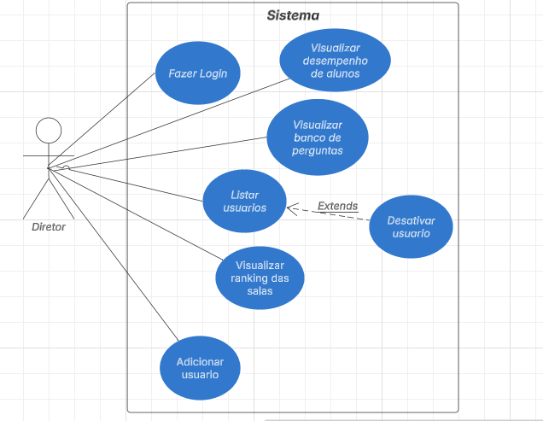

Fonte: Pelo Autor

A figura 2 demostra o fluxo do diretor no sistema. Nela mostra o “login”, que é necessário para desfrutar da aplicação, o caso de uso de “visualizar desempenho dos alunos”, onde o diretor poderá ver as estatísticas dos alunos em todas as matérias, o “visualizar banco de perguntas”, onde o diretor poderá ver todas as perguntas cadastradas para a escola dele, juntamente das perguntas cadastradas no banco geral de perguntas, acessíveis para todos os colégios do sistema, o caso de uso “listar usuário” que puxa uma lista dos usuários, que extende o “desativar usuário” onde o diretor pode excluir logicamente um usuário. O diretor pode também usar o “visualizar ranking das salas” onde ele pode escolher qual sala deseja visualizar o ranking, permitidas somente salas da sua instituição, por fim o diretor pode “adicionar usuários” sendo tanto professor ou aluno, o diretor pode adicionar um usuário novo ao sistema.

Figura 3: Fluxo do Professor

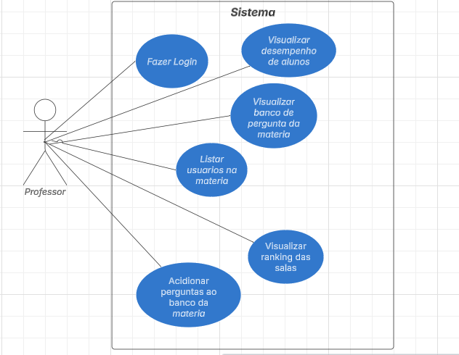

Fonte: Pelo Autor

A figura 2 demostra o fluxo do professor no sistema. Nela mostra o “login”, que é necessário para desfrutar da aplicação, o caso de uso “visualizar desempenho do aluno” onde o professor consegue ver o desempenho individual de cada aluno, porem somente na matéria a qual o professor leciona, o “visualizar banco de perguntas da matéria” onde o professor conseguirá ver todas as perguntas cadastradas para a escola dele, juntamente das perguntas cadastradas no banco geral de perguntas, acessíveis para todos os colégios do sistema, entretanto este caso de uso cabe somente a perguntas sobre a matéria que o professor leciona. O professor poderá também “listar usuários por matéria” onde o professor puxa uma lista com os alunos com estatísticas respectivas a matéria que o professor leciona, podendo ordenar os alunos tanto por ordem alfabética quanto por ordem de elo. O professor pode “adicionar pergunta ao banco da matéria” onde ele adiciona a pergunta ao banco de perguntas da sua própria matéria, escolhendo se a pergunta vai ser somente para o banco da escola ou se a pergunta vai para o banco de perguntas gerais, e por fim o professor pode visualizar os rankings de qualquer sala da sua instituição.

Figura 4: Fluxo do Administrador

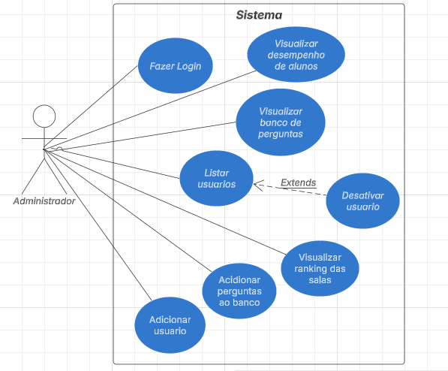

Fonte: Pelo Autor

A figura 4 demostra o fluxo do professor no sistema. Nela mostra o “login”, que é necessário para desfrutar da aplicação, em suma o administrador é capaz de realizar qualquer função do programa, somente as funções de jogabilidade, ou seja, as funções de “treinamento por disciplina” e “participar de partida online” o administrador é incapaz de exercer, tais casos de uso são exclusivos do aluno. O restante das funcionalidades estão todas no alcance do administrador, o administrador é responsável por assegurar o funcionamento correto do sistema e alertar sobre falhas no sistema.

* 1. Diagrama de Banco de dados
  2. Interfaces do sistema

1. Conclusão